«мАСТЕРСКАЯ ИННОВАЦИЙ ПЕДАГОГА-МУЗЫКАНТА
в РЕАЛИЗАЦИи ФГОС ДОШКОЛЬНОГО ОБРАЗОВАНИЯ»
Методическая разработка интегрированного занятия
для детей подготовительной группы
«Богатыри земли русской»

Составила:
Шевалдина Наталья Александровна,
Музыкальный руководитель МБДОУ детский сад комбинированного вида №110 г.о. Самара,

Самара 2018

Пояснительная записка.
Необходимость знакомства детей с героическим эпосом, с подвигами могучих богатырей, всегда готовых встать на защиту родной земли не вызывает сомнения. Патриотическое воспитание является одной из нравственных ценностей, в соответствии с ФГОС.
Вместе с тем, понимая, что задача знакомства дошкольников с былинным эпосом, раскрытие содержания русских былин трудны для понимания ребёнка, что содержание былин нужно подробно разъяснять, предложенная творческая разработка и предусматривает приближение былины к детскому восприятию.
Данная разработка интегрированного занятия представлена для детей подготовительной к школе группы дошкольного учреждения. Рассчитана на подгруппу детей в количестве 15 человек. Интегрированное занятие может проводиться в музыкальном зале или в других групповых комнатах. Для проведения занятия необходимы технические средства- проектор, ноутбук для просмотра слайдов репродукций картин русских художников, аппаратура, поддерживающая СД- формат. Помещение визуально разделено на две зоны: зона слушания и активного движения и зона для рисования.
Данное интегрированное занятие разработано в рамках проекта
« Классическая музыка в детском саду». В его основе- программа О.П. Радыновой « Музыкальные шедевры».
Цель занятия-познакомить детей в героическим эпосом, с подвигами могучих богатырей, всегда готовых встать на защиту родной земли;
-на основе репродукций картин русских художников К. Васнецова,
И.Я .Билибина;
-музыкальных фрагментов композиторов А. Бородина, М.П. Мусоргского.
Задачи занятия:
•Познакомить детей с былиной «Илья Муромец и Соловей Разбойник», другими былинными богатырями-;
•Развивать художественный вкус, художественное и музыкальное восприятие муз. произведений и репродукций картин великих художников;
•Воспитывать чувство гордости, патриотизма за защитников Родины; чувство ответственности за свою страну.
• Оборудование: кисти разных размеров по числу детей, акварель, карандаш простой, цветные восковые мелки, бумага для рисования, стаканчики для воды, салфетки, аппаратура для проекции репродукций картин, аппаратура , поддерживающая СD формат.
Предварительная работа-
•Чтение сказок и былин:» Илья Муромец и Соловей разбойник», « Добрыня и Змей» ( перессказ Н. Колпаковой);
•Слушание былин « Вольга и Микула», « Никита Кожемяка»;
•Слушание фрагментов произведений: А. Бородин «Богатырская симфония» ,М,П. Мусоргский « Богатырские ворота», звучание праздничных колоколов.;
•Рассматривание картин :К. Васильев « Настасья Микулишна», « Битва на Калиновом мосту», В.М. Васнецов « Баян», « Витязь на распутье», И.Я. Билибин « Илья Муромец и Соловей разбойник2;
•Знакомство с инструментом струнной щипковой группы- гуслями.
Ход занятия:
Дети под музыку входят в зал, садятся на места.
Музыкальный руководитель.: Дорогие ребята! Знаете ли вы, что такое былина?
(Ответы детей). Многие художники, композиторы, сказители интересовались этим жанром. Сегодня мы с вами тоже будем говорить о богатырях, но сначала послушайте былину « О славном храбром богатыре Илье Муромце и Соловье Разбойнике»
Музыкальный руководитель читает былину « История о славном и храбром богатыре Илье Муромце и Соловье- разбойнике, иллюстрируя её музыкой.( А.П. Бородин, симфония №2 Богатырская,ч.3) и показом репродукции картины В.М. Васнецова «Баян»

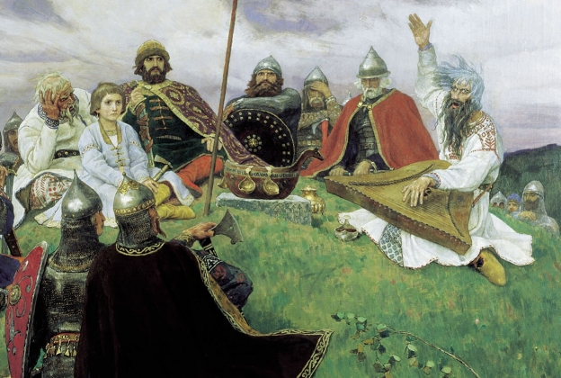
Музыкальный руководитель (под музыку):
В славном городе Муроме, в селе Карачарове - жил крестьянин Иван Тимофеевич. У него было любимое детище Илья Муромец; сидел он сиднем тридцать лет, и как минуло тридцать лет, то он стал ходить на ногах крепко, и ощутил в себе силу великую, и сделал себе сбрую ратную и копьё булатное, и оседлал коня доброго, богатырского. Приходит к отцу и матери и стал у них просить благословения:
— Государи мои, батюшка и матушка! Отпустите меня в славный город Киев, князю киевскому поклониться.
Отец и мать дают ему благословение. Кладут на него заклятие великое и говорят такие речи:
— Поезжай ты прямо на Киев — град, прямо на Чернигов- град, и на пути своём не делай никакой обиды, не проливай напрасно крови людской.
Репродукция картины Васнецова «Богатырский галоп»
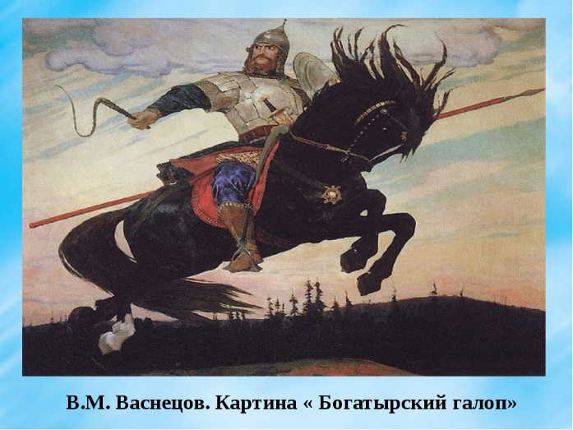
Музыкальный руководитель (без музыки):
- Илья Муромец поехал к о граду Киеву прямо дорогою от Чернигова, которую заложил Соловей- разбойник ровно тридцать лет ,не пропущал ни конного , ни пешего, а убивал не оружием, а своим свистом разбойничьим. Выехал Илья Муромец в чисто поле и приехал на те леса Брянские , на те грязи топучие , на те мосты калиновы и к той реке Смородинке.

Показ репродукции картины Васнецова « Богатырь»
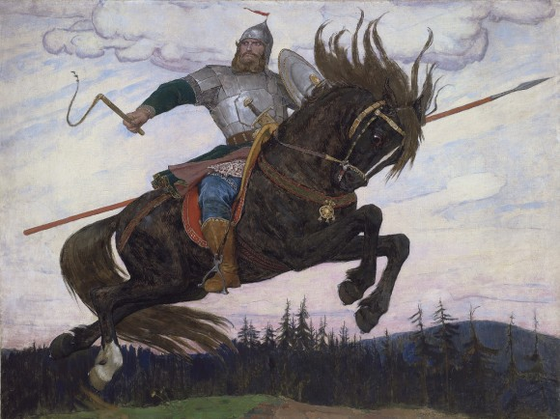
Звучит А.П. Бородин, фрагмент оперы « Князь Игорь»- Половецкий марш
Музыкальный руководитель (без музыки)- Соловей- разбойник послышал себе кончину и бессчастие великое и, не допуская Илью Муромца за двадцать верст, засвистал своим свистом разбойническим крепко; но богатырское сердце не устрашилось. Приехал Илья Муромец под самое гнездо, которое свито на двенадцати дубах; и соловей –разбойник, на гнезде сидя, увидел святорусского богатыря и засвистал во весь свист, и хотел Илью Муромца убить до смерти.
(показ репродукции картины И.Я. Билибина «Илья Муромец и Соловей разбойник». Звучит М. П. Мусоргский» Ночь на лысой горе»
Музыкальный руководитель:- (под музыку) Илья Муромец снимает с себя тугой лук, накладывает калёну стрелу и пускает на то гнездо Соловьиное.
(без музыки)-Соловей- разбойник свалился с гнезда, что овсяной сноп. Илья Муромец берёт Соловья — Разбойника ; привязал его крепко к стремени булатному и поехал к славному граду Киеву.
Показ репродукции картин: Васнецов. « Симонов монастырь. Облака и золотые купола.» Рябушкин « Пир богатырей у ласкового князя Владимира»
(Звучит А.П. Бородин, симфония №2 Богатырская(ч.4).)

И как приехал Илья Муромец в Киев- град, въезжает прямо на княжеский двор и входит в палаты белокаменные и князю кланяется.
Князь Киевский спрашивает:
-Скажи, добрый молодец, как тебя зовут и из которого города ты уроженец?
Ответ держит Илья Муромец:
— Меня, государь, зовут Ильюшкою, а по отчеству — Иванов, уроженец города Мурома, села Карачарова.
Князь спрашивает:
- Которую дорогою ехал ты из Мурома?
-На Чернигов- град и взял богатыря соловья- разбойника, и привёл его с собою у стремени булатного.
Князь, осердясь, сказал: — Что ты обманываешь!
Как услышали это богатыри Алёша Попович и Добрыня Никитич, они бросились смотреть и, увидев князя, уверили, что справедливо так. И приказал князь поднести чару зелена вина доброму молодцу. И за это князь Илью Муромца почтил великими похвалами и причел в сильные, могучие богатыри.
(Показ репродукции картины В.М. Васнецова «Три богатыря»
Звучит : М.П.Мусоргский « Картинки с выставки»- «Богатырские ворота»
(колокола)
Илья Муромец назвался с Добрынею Никитичем и Алешей Поповичем братьями. И оседлали они своих добрых коней, и поехали в чистые поля гулять, и ездили ровно три месяца. не нашли себе супротивника.
Физкульминутка.
Музыкальный руководитель: Ребята. давайте и мы сейчас попробуем себя в роли богатырей. Какой же богатырь без верного коня. ( Дети показывают, как богатырь скачет на коне- двигаются прямым галопом) А сейчас перед нами- болота и топкие грязи- повыше поднимайте ноги и шире шагайте.( дети двигаются шагом-высоко поднимая колени и широко шагая)Вот и молодцы! Почувствовали удаль богатырскую? Возвращайтесь на свои места.
Музыкальный руководитель: Ребята, посмотрите на картину В.М. Васнецова « Три богатыря», кто здесь изображён? Назовите их имена.
-Богатыри Илья муромец, Добрыня Никитич и Алёша Попович.
- А Какими словами можно описать богатырей? Какие они?
- Сильные, могучие. Отважные.
- А что делают богатыри?
- Охраняют границу Руси, высматривают врага.
- Расскажите о каждом богатыре в отдельности. Какие у них лица, одежда, оружие, какие под ними кони?
-Кто расскажет об Илье Муромце?
-В центре картины на вороном коне сидит Илья Муромец- крестьянский сын, славный богатырь. В его облике чувствуется мощь, сила. У него строгое лицо, борода с проседью. Одет Илья Муромец в железную кольчугу, на голове шлем. Вооружён богатырь палицей, копьём и мечом… Зорко всматривается богатырь вдаль.
- А что скажете о коне Илье Муромца?
- Конь сильный, уверенный, с широкими копытами.
- А что можно сказать о Добрыне Никитиче?
- Он ловкий, смелый, в боях. У него русые волосы и борода. Одет богато, нарядно.
А почему вы решили, что Добрыня Никитич одет богато и нарядно? – У него красный щит и белый конь.
- Очень хорошо. А как зовут третьего богатыря?
- Алёша Попович. Он смелый и храбрый, но не такой сильный, как /Илья Муромец и Добрыня Никитич. В бою Алёша Попович побеждает ловкостью, быстротой, хитростью. И конь у Алёши под стать ему- как будто смотрит в другую сторону. А сам всё замечает.
- что ещё можно сказать об Алёше Поповиче?
- У него лук со стрелами, а это оружие для дальнего боя, а ещё к коню прикреплены гусли.
- Всё верно, ребята, молодцы. А какой пейзаж окружает богатырей?
- Богатырей окружает степь, позади них холмы, а над ними туча.
-Какой богатырь вам понравился больше всего? ( Ответы детей).
- Какие чувства вызывает у вас эта картина?
- Чувство силы, надёжности, мощи.
Музыкальный руководитель. А сейчас, ребята, почувствуйте себя настоящими художниками и нарисуйте то. Что запомнилось вам сегодня, или богатыря, который вам понравился больше всего. Пройдите за столы.
( Дети рисуют, ориентируясь на представленные ранее образы. После занятия рисунки выставляются)

Список использованной литературы:
- « Справочник музыкального руководителя» №4 2014г.
- « Справочник музыкального руководителя» №2,2016
- 3.Муравьёва Т. В. Мифы славян и народов Севера. – М.: Вече, 2005.
- .Русские народные сказки/ Составители Нечаев А., Рыбакова Н. – М.: Гос. Изд. Художественной литературы, 1952.
- Сухова О. Хронограф. Муромский историко-художественный музей. – Муром, 2003.
- Иллюстрации к картинам В.М.Васнецова https://yandex.ru/images/
- Музыкальный материал.

